Управляющие структуры

Лабораторная работа № 3

Шулуужук Айраана НПИбд-02-22

Содержание

# 1 Цель работы

Основная цель работы — освоить применение циклов функций и сторонних для Julia пакетов для решения задач линейной алгебры и работы с матрицами.

# 2 Выполнение лабораторной работы

## 2.1 Циклы for, while

Для различных операций, связанных с перебором индексируемых элементов структур данных, традиционно используются циклы while и for (рис. 1) (рис. 2)

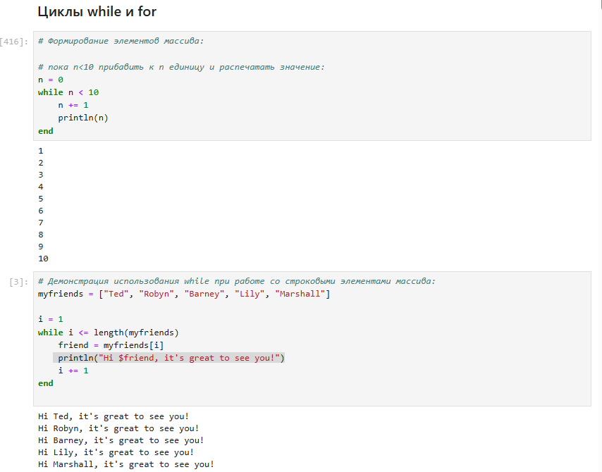

Рис. 1: цикл while

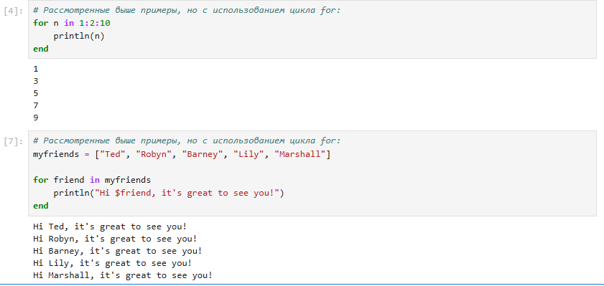

Рис. 2: цикл for

## 2.2 Условные выражения

Довольно часто при решении задач требуется проверить выполнение тех или иных условий. Для этого используют условные выражения (рис. 3)

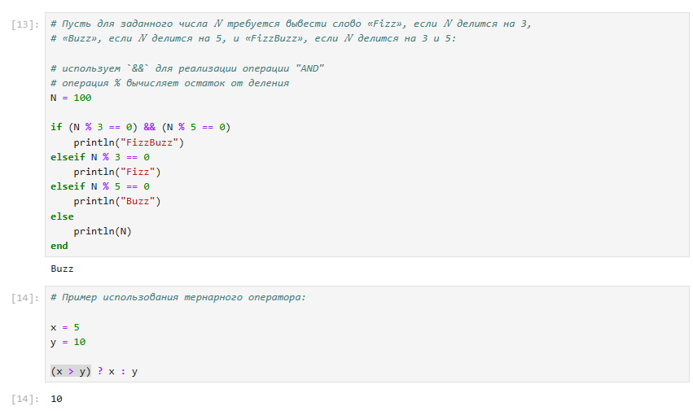

Рис. 3: условные выражения и тернарный оператор

## 2.3 Функции

Julia дает нам несколько разных способов написать функцию. Первый требует ключевых слов function и end (рис. 4) (рис. 5) (рис. 6)

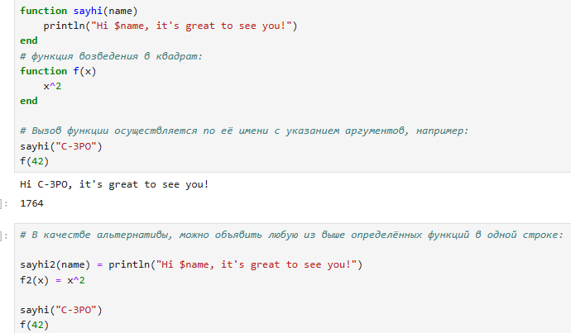

Рис. 4: функции

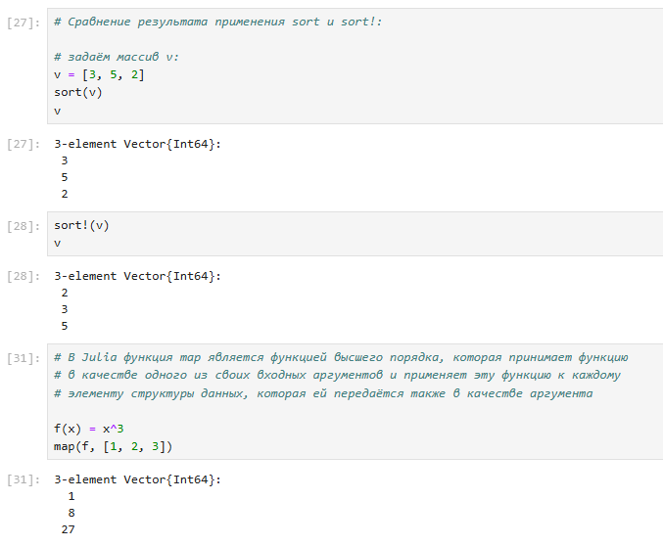

Рис. 5: функции, сопровождаемые восклицательным знаком

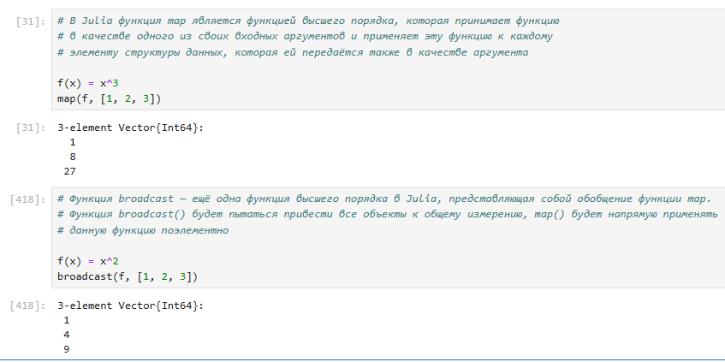

Рис. 6: map(), broadcast

## 2.4 Сторонние библиотеки (пакеты) в Julia

При первом использовании пакета в вашей текущей установке Julia вам необходимо использовать менеджер пакетов, чтобы явно его добавить (рис. 7)

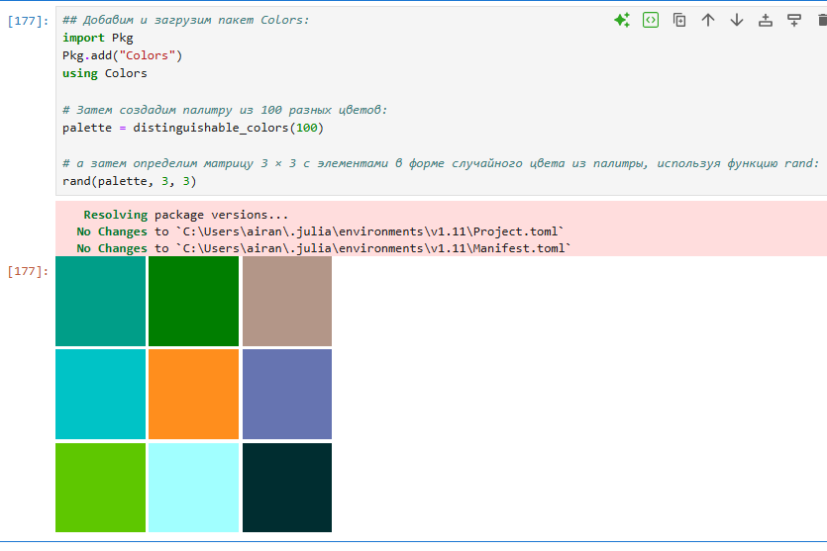

Рис. 7: cторонние библиотеки (пакеты) в Julia

## 2.5 Выполнение самостоятельной работы

1. Используя циклы while и for:

* выведите на экран целые числа от 1 до 100 и напечатайте их квадраты (рис. 8).

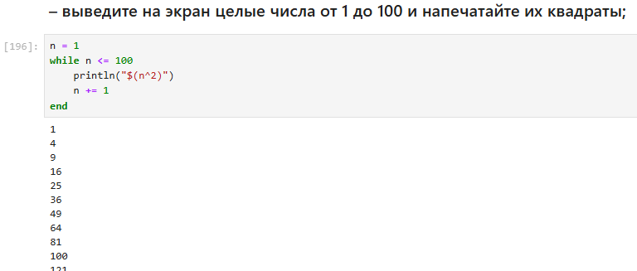

Рис. 8: 1 пункт

* создайте словарь squares, который будет содержать целые числа в качестве ключей и квадраты в качестве их пар-значений (рис. 9).

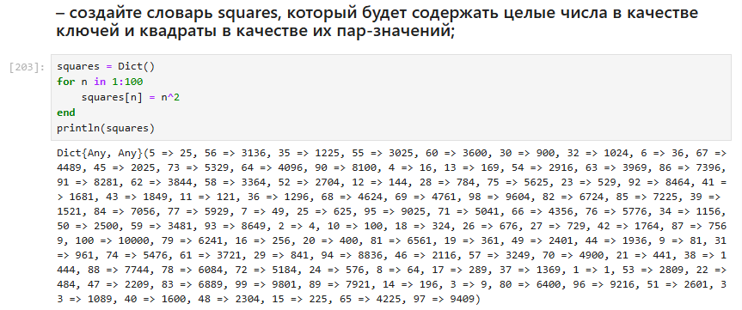

Рис. 9: 2 пункт

* создайте массив squares_arr, содержащий квадраты всех чисел от 1 до 100. (рис. 10).

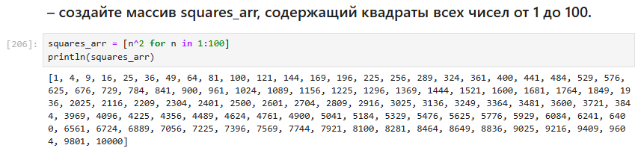

Рис. 10: 3 пункт

1. Напишите условный оператор, который печатает число, если число чётное, и строку «нечётное», если число нечётное. Перепишите код, используя тернарный оператор (рис. 11).

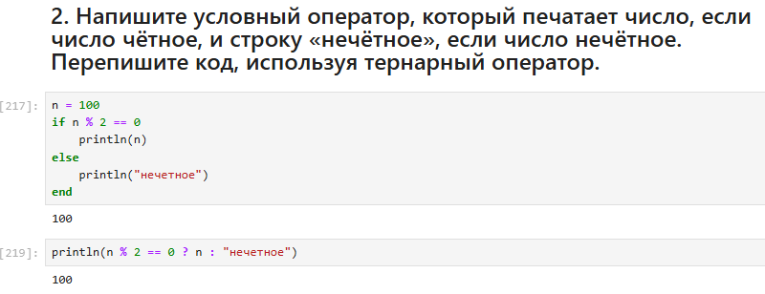

Рис. 11: 2 задание

1. Напишите функцию add_one, которая добавляет 1 к своему входу (рис. 12)

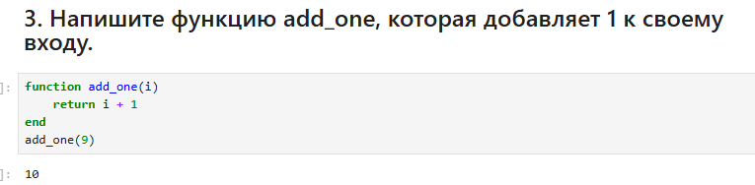

Рис. 12: 3 задание

1. Используйте map() или broadcast() для задания матрицы 𝐴, каждый элемент кото- рой увеличивается на единицу по сравнению с предыдущим (рис. 13).

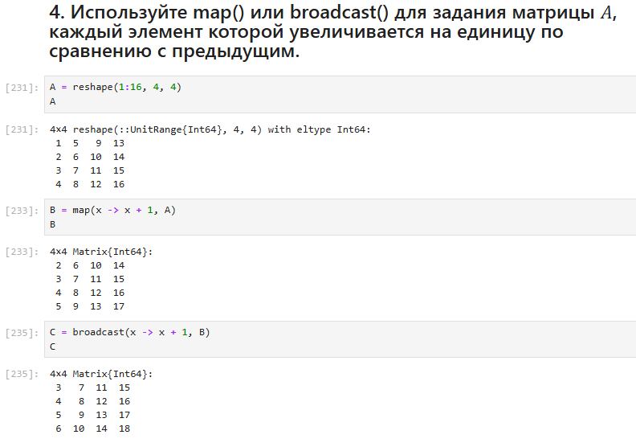

Рис. 13: 4 задание

1. Задайте матрицу A следующего вида, найти куб, заменить 3 столбец на сумму 2 и 3 столбцов (рис. 14)

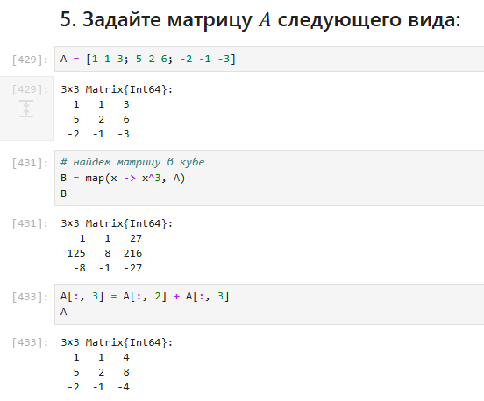

Рис. 14: 5 задание

1. Создайте матрицу B с элементами Вычислите матрицу C = 𝐵𝑇𝐵 (рис. 15)

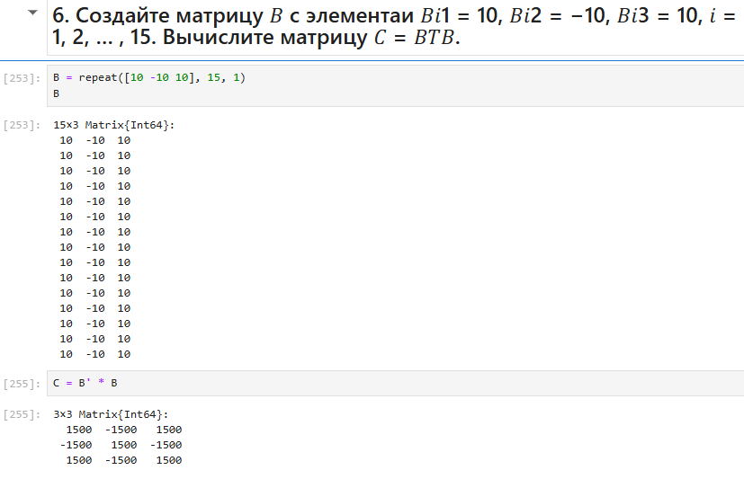

Рис. 15: 6 задание

1. Создайте матрицу Z размерности 6 × 6, все элементы которой равны нулю, и матрицу 𝐸, все элементы которой равны 1. Используя цикл while или for и закономерности расположения элементов, создайте следующие матрицы размерности 6 × 6 (рис. 16) (рис. 17)

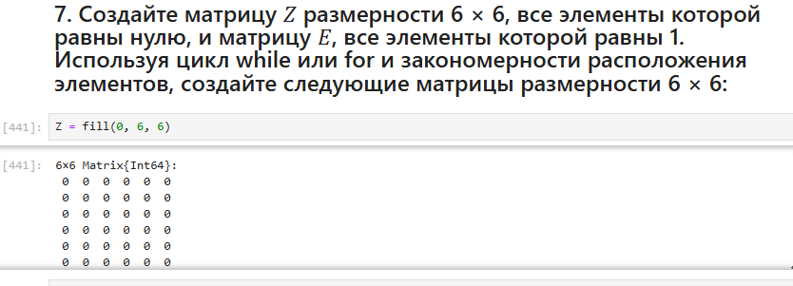

Рис. 16: 7 задание

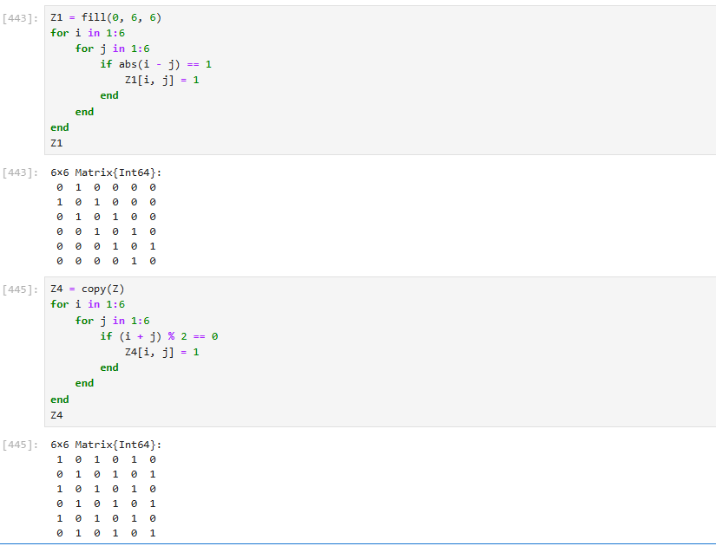

Рис. 17: 7 задание

1. В языке R есть функция outer(). Фактически, это матричное умножение с возмож- ностью изменить применяемую операцию (например, заменить произведение на сложение или возведение в степень).

* Напишите свою функцию, аналогичную функции outer() языка R. Функция должна иметь следующий интерфейс: outer(x,y,operation). Таким образом, функция вида outer(A,B,*) должна быть эквивалентна произведению матриц A и B размерностями L × M и M × N соответственно, где элементы резуль- тирующей матрицы C (рис. 18) (рис. 19)

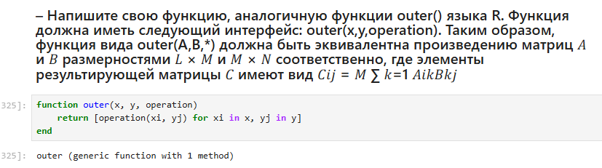

Рис. 18: 8 задание

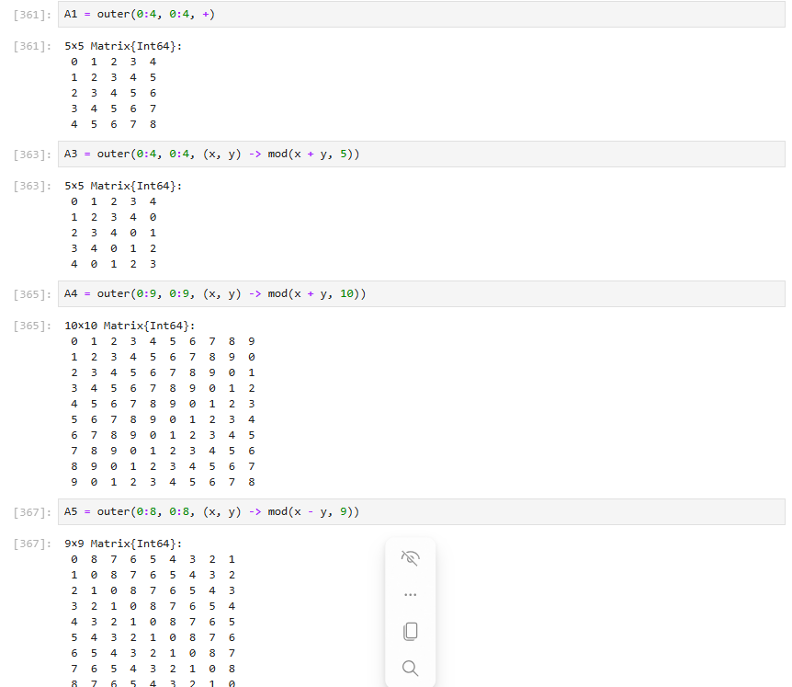

Рис. 19: 8 задание

1. Решите следующую систему линейных уравнений с 5 неизвестными (рис. 20)

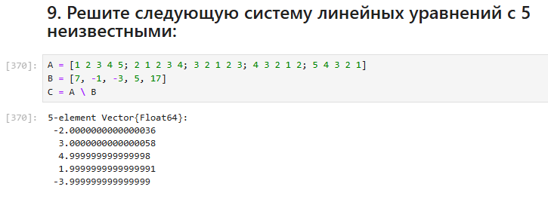

Рис. 20: 9 задание

1. Создайте матрицу M размерности 6 × 10, элементами которой являются целые числа, выбранные случайным образом с повторениями из совокупности 1, 2, … , 10 (рис. 21)

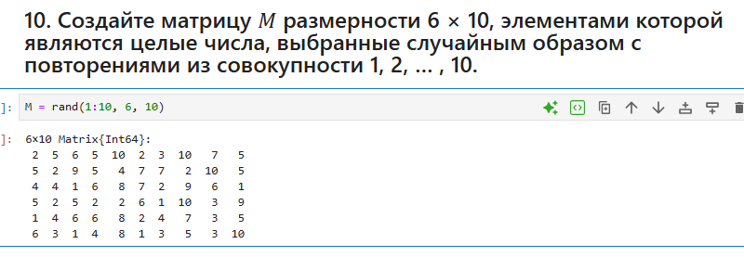

Рис. 21: 10 задание

– Найдите число элементов в каждой строке матрицы M, которые больше числа N (например, N = 4) (рис. 22)

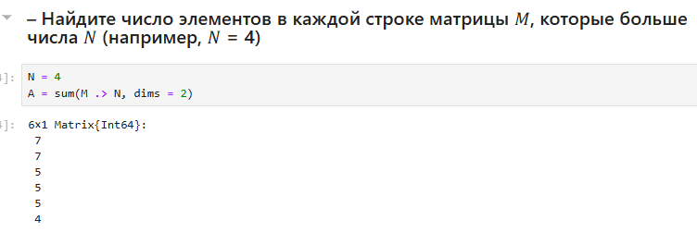

Рис. 22: 10 задание

– Определите, в каких строках матрицы M число M (например, M = 7) встречается ровно 2 раза? (рис. 23)

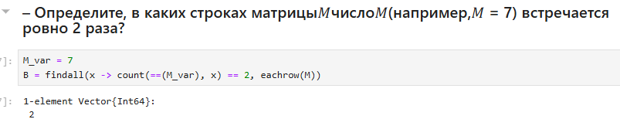

Рис. 23: 10 задание

– Определите все пары столбцов матрицы M, сумма элементов которых больше K (например, K = 75) (рис. 24)

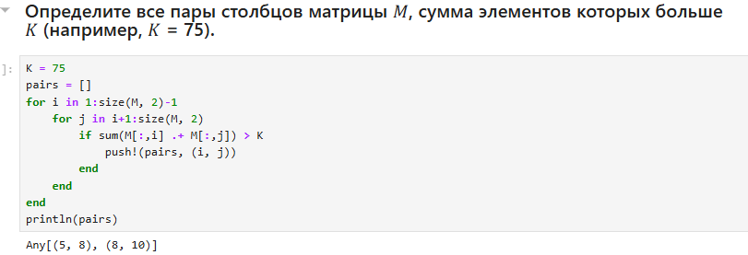

Рис. 24: 10 задание

1. Вычислите (рис. 25)

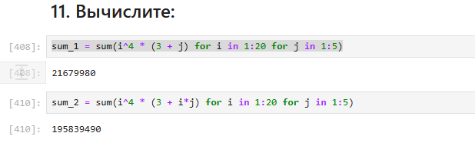

Рис. 25: 11 задание

# 3 Выводы

В результате выполнения лабораторной работы подготовили было освоено применение циклов функций и сторонних для Julia пакетов для решения задач линейной алгебры и работы с матрицами.